3．配置项识别

3.1文档
文档清单
该项目需要纳入配置管理的文档类配置项如下表所示，在各个关键阶段点（TR3，TR5,TR6），文档负责人须提交经过评审后的文档到配置库，收回文档的修改权
限。
注意，该项目中：
TR1+TR2+TR3合并，输出需求和设计类文档，并基线；
TR4+TR5合并，输出开发相关文档，并基线；
TR6，输出测试类文档，并基线。
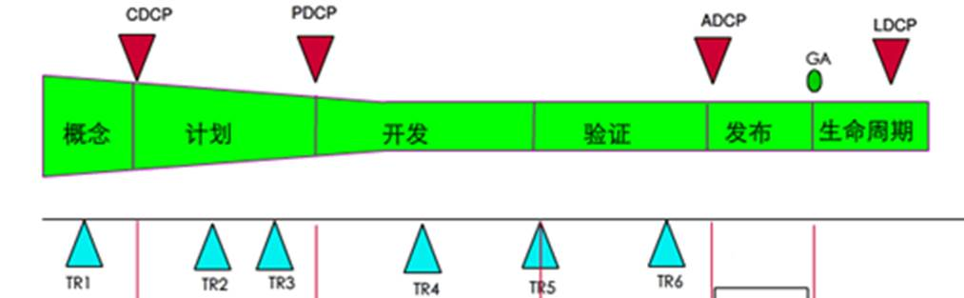
文档名称 | 基线日期 | 版本 | 作者 | 审核人 | 存放路径
项目启动 | 2024.11.20 | V1.0.0 | XXX | XXX | github仓库地址
项目生存期模型确定 | 2024.11.20 | V1.0.0 | XXX | XXX | github仓库地址
项目需求管理 | 2024.11.20 | V1.0.0 | XXX | XXX | github仓库地址
项目任务分解 | 2024.11.20 | V1.0.0 | XXX | XXX | github仓库地址
成本计划 | 2024.11.20 | V1.0.0 | XXX | XXX | github仓库地址
进度计划 | 2024.11.20 | V1.0.0 | XXX | XXX | github仓库地址
质量计划 | 2024.11.20 | V1.0.0 | XXX | XXX | github仓库地址
人力/沟通计划 | 2024.11.20 | V1.0.0 | XXX | XXX | github仓库地址
风险计划 | 2024.11.20 | V1.0.0 | XXX | XXX | github仓库地址
进度、成本执行控制 | 2024.11.20 | V1.0.0 | XXX | XXX | github仓库地址
项目质量控制 | 2024.11.20 | V1.0.0 | XXX | XXX | github仓库地址
项目验收、总结 | 2024.11.20 | V1.0.0 | XXX | XXX | github仓库地址
文档密级
绝密:一旦泄密会使公司利益遭受特别严重的损害；
机密:一旦泄密会使公司利益遭受严重的损害；
秘密:一旦泄密会使公司利益遭受较大的损害；
内部公开:一旦泄密会使公司利益遭受一般损害；
公开资料：公开有助于公司利益。
​ 各文档作者可根据文档内容的重要性制定文档密级。

3.2代码
项目开发过程中，所产生大量的源代码，都必须存放到配置库的指定目录下；假设一个开发组有5个开发人员在写代码，他们该如何获取代码，修改好后，如何合
入到版本库中呢？举例：每天早上上班开始，首先从版本库中下载最新的代码，然后每个人在各自的电脑上修改代码，修改好后（确认编译通过，自测试没有发现
问题），再将自己的代码合入到版本库中。此外，为了保证代整体质量，需要使用持续集成环境对代码进行编译构建和测试，建议每晚进行构建，开发人员第二天
上班先查看构建日志，有问题，立刻修改。
代码开发后，须存放到配置库的指定目录下，各团队自行决定存放路径。
代码在转测试（TR5）和正式对外发布（TR6）时需要打个标签，记录在这两个关键点上代码的状态。后续每发布一个版本或补丁，也需要打个标签。做到这一
点，可以方便版本的追溯，举个例子：有很多个版本，各个版本之间如何识别，有哪些差异，都需要标识出来，过后回过头来查找，就好像我们自己在家里的分类
抽屉里找东西，得心应手。
源代码、开发环境、编译脚本等生成系统的必须的配置项都要纳入配置管理。

